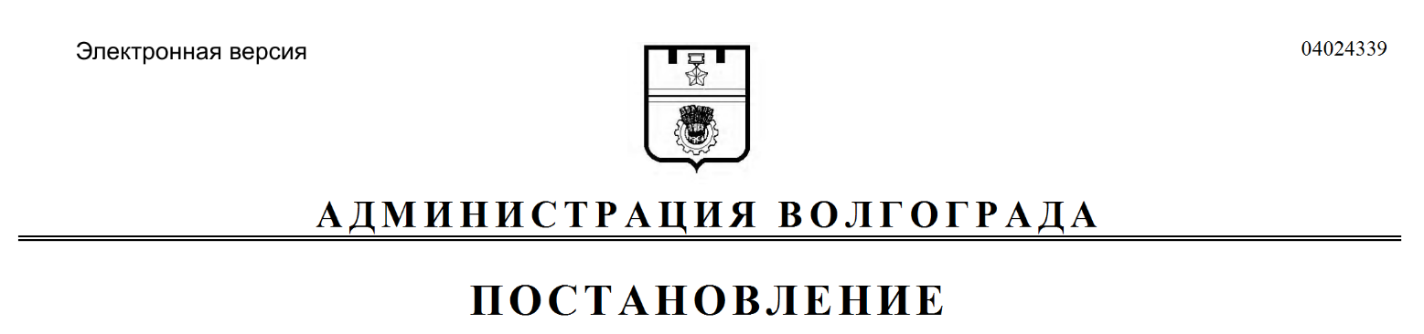
от 09.09.2019 № 1050

О признании утратившими силу муниципальных правовых актов Волгограда

В соответствии с Федеральным законом от 06 октября 2003 г. № 131-ФЗ «Об общих принципах организации местного самоуправления в Российской
Федерации», руководствуясь статьями 7, 39 Устава города-героя Волгограда,
администрация Волгограда
ПОСТАНОВЛЯЕТ:
1. Признать утратившими силу постановления администрации Волгограда:
1.1. От 29 ноября 2013 г. № 1970 «Об утверждении структуры департамента экономического развития администрации Волгограда, Положения о департаменте экономического развития администрации Волгограда».
1.2. От 15 января 2014 г. № 38 «Об утверждении структуры и штатной численности департамента экономического развития администрации Волгограда».
1.3. От 13 февраля 2014 г. № 157 «О создании департамента экономического развития администрации Волгограда с наделением его правами юридического лица».
1.4. От 14 мая 2014 г. № 536 «О признании утратившим силу пункта 1 постановления администрации Волгограда от 15 января 2014 г. № 38 «Об утверждении структуры и штатной численности департамента экономического развития администрации Волгограда».
2. Настоящее постановление вступает в силу со дня его официального опубликования.

Глава Волгограда В.В.Лихачев

